**Лабораторная работа 3**

Тема: Работа с командной строкой. Сетевая активность. Пакетные файлы.

**Цель работы:** получение практических навыков по работе с Командной строкой и по выявлению вредоносных программ на компьютере с Microsoft Windows XP с помощью Командной строки.

**Задание 1.** Работа с Командной строкой

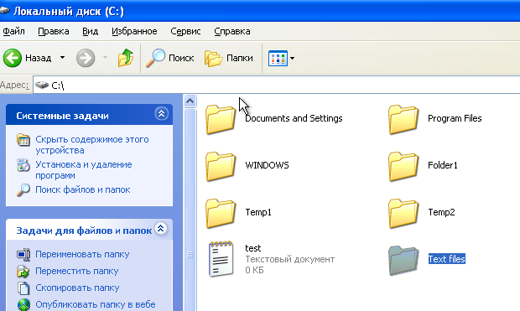

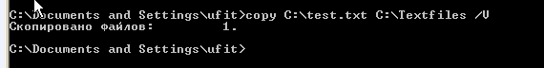

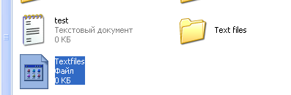

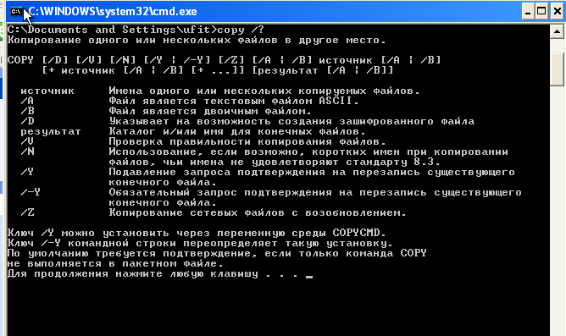

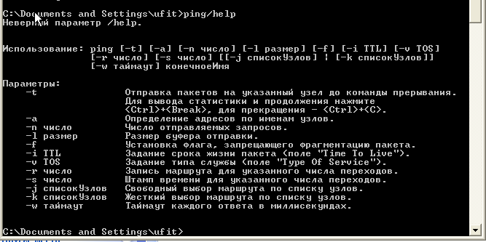

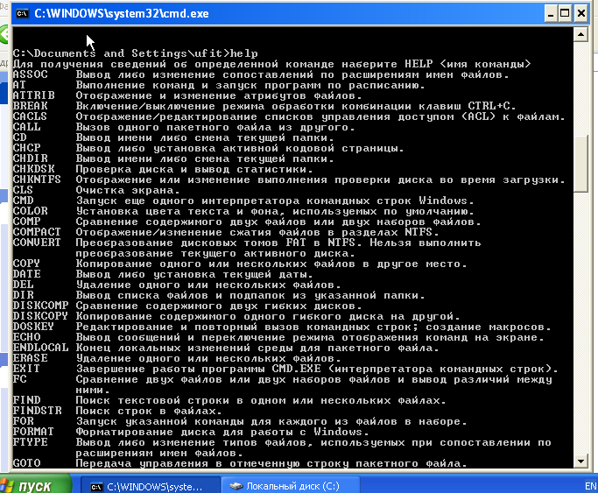

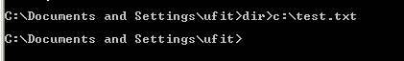

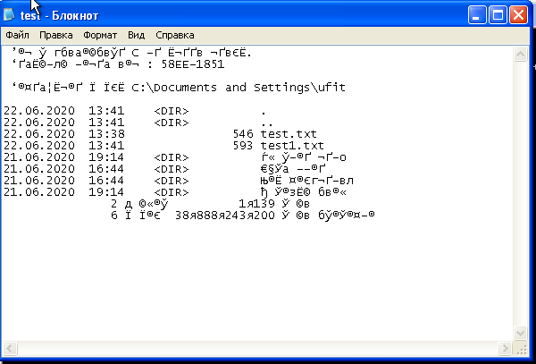

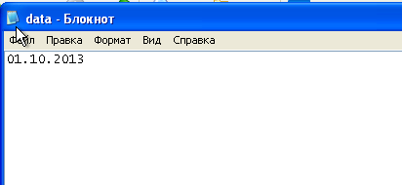



дата действительно изменилась

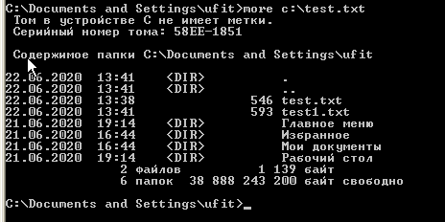

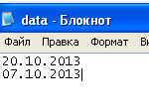

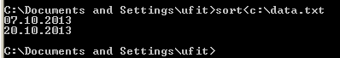



**Задание 2.** Сетевая активность

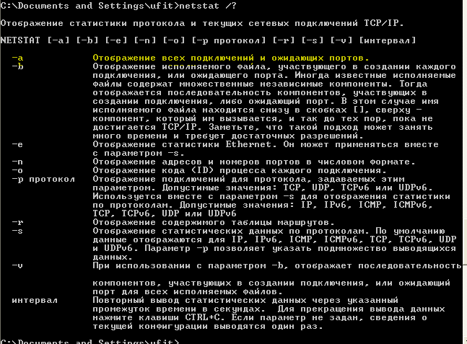

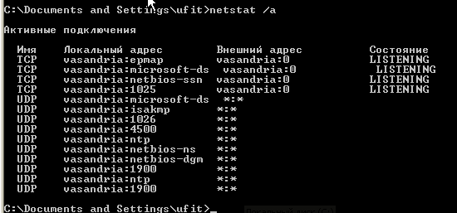

**Задание 4.** Создание пакетного файла, реализующего определенную последовательность действий в ОС Windows XP

**Описание созданного пакетного файла:**

Пакетный файл, предназначенный для организации процесса поиска и отображения текстового файла. Поиск осуществляется по всем локальным дискам. Имя текстового файла задается пакетным параметром. После того как необходимый файл найден, в автоматическом режиме осуществляется его отображение в текстовом процессоре «Блокнот».

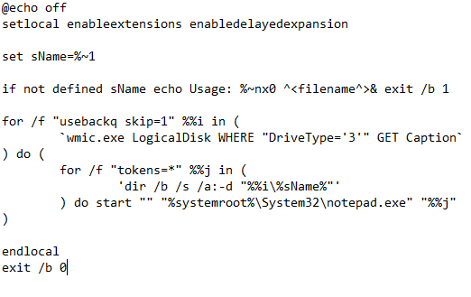

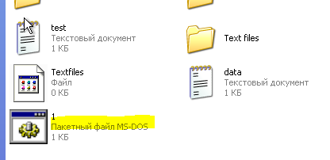

Результат:

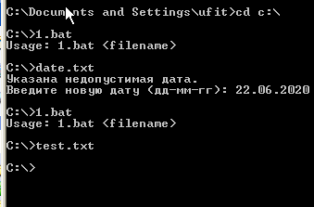

Были открыты соответствующие документы в блокноте.

